OPIS PRZEDMIOTU ZAMÓWIENIA
- OPIS PRZEDMIOTU ZAMÓWIENIA
- Przedmiotem zamówienia jest realizacja prac polegająca na posadzeniu drzew oraz ich trzyletniej pielęgnacji na terenie pasów drogowych m.st. Warszawy, w dzielnicach: Praga Południe, Wawer, Wesoła, Rembertów.

- WARUNKI REALIZACJI ZAMÓWIENIA
- Wykonawca w prowadzonych przez siebie pracach zastosuje się do obowiązujących przepisów prawa (a w szczególności ustawy z dnia 20 czerwca 1997 r. Prawo o ruchu drogowym (tekst jednolity Dz.U.2012, poz. 1137). Prace winny być wykonywane zgodnie ze sztuką ogrodniczą, obowiązującymi normami, w sytuacjach niestandardowych prace należy uzgodnić z Zamawiającym. Prace należy prowadzić w sposób zapewniający bezpieczeństwo użytkownikom ulic.
- Pracownicy Wykonawcy, wykonujący prace na rzecz Zamawiającego, winni być ubrani w estetyczne ubrania robocze z widocznym logo firmy.
- Środki transportu, wykorzystywane do wykonywania prac, winny być oznakowane (logo, pełna nazwa i adres firmy);
- Wykonawca zobowiązany jest (na wniosek Zamawiającego) do zapewnienia transportu podczas odbioru robót.
- Wykonawca zobowiązany jest przez cały czas trwania robót do utrzymania porządku na terenie objętym pracami oraz w miejscach sąsiadujących z terenem prac, które mogą ulec zanieczyszczeniu w wyniku prowadzenia robót (np. drogi dla pieszych, ścieżki rowerowe, jezdnie).
- Wykonawca zobowiązany jest do usunięcia na swój koszt wszelkich szkód, które powstały w trakcie wykonywania prac. (dot. m.in. materiału roślinnego oraz ewentualnych uszkodzeń istniejących nawierzchni, urządzeń wodnych, kabli, rur oraz innych instalacji podziemnych i nadziemnych).
- Wykonawca ma obowiązek wykonania czytelnej dokumentacji zdjęciowej wszelkich prac zanikowych takich jak: wielkość dołu względem bryły korzeniowej, ustawienie drzewa w dole, zakładanie podziemnego systemu mocowania drzewa, zaprawianie dołu, odkładanie ziemi z dołu na folię lub do worka typu „big bag”.
Przykładowe zdjęcia powinny zawierać:
- drzewo z widoczną bryłą korzeniową ustawioną w dole przed jego zasypaniem, pokazujące prawidłową wysokość sadzenia (można przyłożyć listwę lub miarkę), z widocznym nabiegiem korzeniowym oraz zamontowanym mocowaniem (taśmy stabilizującej);
- drzewo po zasadzeniu z widocznymi studniami napowietrzającymi, ustabilizowane palikami lub odciągami oraz z widocznym nadkładem ziemi odłożonym na folię lub do worka typu „big bag”;
Dokumentację należy przedłożyć na nośniku pamięci typu pendrive najpóźniej w dniu zgłoszenia gotowości do odbioru prac polegających na sadzeniu drzew. W przypadku nie dostarczenia dokumentacji, zgłoszenie gotowości do odbioru będzie nieskuteczne.
- Wykonawca zobowiązuje się do przygotowania i przekazania kopii dokumentacji (rozporządzenie Parlamentu Europejskiego i Rady (WE) nr 1107/2009 art. 67 z dnia 21 października 2009 r. (Dz. U. UE. L. 309/1) dotyczącej stosowania przez niego środków ochrony roślin, zawierającej nazwę środka ochrony roślin, zastosowanie i zastosowaną dawkę, powierzchnię i lokalizację na której użyto środek ochrony roślin. Dokumentację należy dostarczyć Zamawiającemu wraz z miesięcznym rozliczeniem prac.
- Wykonawca zobowiązany jest do raportowania rozpoczęcia prac związanych z sadzeniem roślin najpóźniej do godz. 8.00 w dniu rozpoczęcia prac. Raporty należy przekazywać za pomocą poczty elektronicznej na adres: rox@zzw.waw.pl z tematem wiadomości: rozpoczęcie sadzenia drzew, dzielnica, lokalizacja (ulica/e), firma, nr umowy.
- Zgłoszenie gotowości do odbioru posadzonych drzew, należy wysłać za pomocą poczty elektronicznej na adres rox@zzw.waw.pl z dopiskiem w temacie wiadomości: posadzenie drzew, dzielnica, nr umowy. Odbiór czynności sadzenia drzew – odbędzie się po zgłoszeniu przez Wykonawcę gotowości do odbioru oraz dostarczeniu dokumentacji fotograficznej prac zanikowych, zgodnie z pkt. 7.
- Raportować należy prace polegające na pielęgnacji drzew. Raporty z przeglądów i przeprowadzonych prac należy przysyłać w pierwszy i trzeci poniedziałek miesiąca. Raporty z prowadzonych prac będą podstawą do ich odbioru. Raporty należy przekazywać za pomocą poczty elektronicznej na adres: rox@zzw.waw.pl z tematem wiadomości: pielęgnacja posadzonych drzew, dzielnica, firma, nr umowy .
- Zgłoszenie gotowości do odbioru miesięcznego i końcowego prac związanych z pielęgnacją drzew, należy wysłać za pomocą poczty elektronicznej na adres rox@zzw.waw.pl z dopiskiem w temacie wiadomości: pielęgnacja drzew, dzielnica, nr umowy .
- Nieprzesłanie raportów oraz gotowości do odbiorów, o których mowa w pkt. II ust. 9-12 opisu przedmiotu zamówienia, będzie podstawą do nieodebrania prac.

- STANDARDY JAKOŚCIOWE WYKONYWANIA PRAC

- SADZENIE DRZEW
DRZEWA NALEŻY POSADZIĆ W TERMINIE DO DNIA 9 GRUDNIA 2022 r. ORAZ W MIEJSCU WSKAZANYM PRZEZ ZAMAWIAJĄCEGO.
Dokładną lokalizację nasadzeń drzew określa załącznik nr 8 do umowy, który Zamawiający przekaże najpóźniej w dniu zawarcia umowy. Zamawiający zastrzega możliwość zmiany lokalizacji nasadzeń zgodnie z § 3 ust. 8 umowy.

Zamawiający dopuszcza posadzenie drzew ujętych w załączniku nr 1 do umowy w terminie do dnia
30 kwietnia 2023 roku w przypadku wystąpienia warunków atmosferycznych lub z innych powodów niezależnych od Wykonawcy, uniemożliwiających wykonanie nasadzeń w terminie do 9 grudnia 2022 r. zgodnie z § 2 ust. 3 umowy.
Zamawiający przewiduje możliwość skorzystania w okresie obwiązywania umowy z opcji zgodnie z § 13 umowy.
Zamawiający poinformuje Wykonawcę o woli skorzystania z opcji pisemnie, na co najmniej 1 miesiąc przed planowanym terminem wdrożenia opcji dotyczącego posadzenia i objęcia pielęgnacją drzew lub/i przesadzenia posadzonych drzew w miejsce wskazane przez Zamawiającego, na terenie dzielnic/y, których dotyczy dana część zamówienia. W uzgodnieniu z Wykonawcą termin na poinformowanie o woli skorzystania z opcji może być krótszy.
Zamawiający zastrzega, że do 10% liczby drzew ujętych w zamówieniu zostanie posadzonych w tzw. misach chodnikowych (wydzielone miejsce w chodniku o wielkości od 1x1m do 2x2m).

W przypadku udziału w procesie sadzenia mieszkańców lub radnych Wykonawca zapewni narzędzia do sadzenia drzew (np.: szpadle, rękawice) oraz dostosuje terminy sadzenia do harmonogramu sporządzonego przez Zamawiającego. Zamawiający zastrzega, że ilość drzew sadzonych z mieszkańcami lub radymi Warszawy nie przekroczy 10% liczby drzew ujętych w załączniku nr 1 do umowy.
Standard jakościowy wykonania prac:
Z uwagi na gęstą sieć uzbrojenia poziemnego w pasach drogowych zaleca się ręczne kopanie dołów pod nasadzenia drzew.
Przy nasadzeniach uzupełniających szpalery drzew, doły należy kopać ostrożnie, ze względu na bliskość korzeni drzew sąsiadujących.
Należy uwzględnić usuwanie całych karp (również w przypadku, gdy prace będą musiały być prowadzone ręcznie) lub pozostałości korzeni po drzewach wyciętych, na miejsce których planowane są nasadzenia zastępcze.
Należy uwzględnić wywóz nadmiaru ziemi i wszelkich innych odpadów. Urobek należy zawsze odkładać na uprzednio rozłożoną folię lub do worków typu „big bag”. Nie zezwala się na składowanie urobku z wykopów ani ziemi do wypełnienia dołów bezpośrednio na trawnikach lub przyległych nawierzchniach.

Na proces sadzenia drzew składają się następujące czynności:
Wymagana kolejność czynności związanych z posadzeniem drzew:
- Wytyczenie miejsca w terenie – za pomocą kołków w trawniku lub oznaczeń zmywalną farbą na krawężnikach. Oznaczenia nie mogą stanowić zagrożenia dla użytkowników pasa drogowego
- Wysłanie raportu informującego o przystąpieniu do sadzenia drzew.
- W terminie wskazanym w ww. raporcie wykopanie dołu o średnicy 2x większej niż średnica bryły korzeniowej sadzonego drzewa. W przypadku sadzenia drzew w tzw. misach chodników (do 10% liczby drzew z zamówienia) należy przewidzieć usunięcie ziemi z całej misy na głębokość równą wysokości bryły korzeniowej i uzupełnienie dołu ziemią urodzajną. Zamawiający zastrzega, że wykopanie dołu pod drzewo może nastąpić najwcześniej do 2 dni przed jego posadzeniem (doły muszą być odpowiednio zabezpieczone poprzez wygrodzenie biało- czerwoną taśmą). Zaleca się wykopywanie dołów bezpośrednio przed posadzeniem drzewa.
- Dół musi być kwadratowego kształtu, tj. należy przez to rozumieć ścięcie ścian dołu tak aby tworzyły one narożniki – górna część dołu wraz z misą powinna być okrągła, natomiast dno dołu powinno mieć kształt kwadratu.
- Głębokość dołu sadzeniowego ma być równa wysokości bryły korzeniowej. W celu poprawnego oszacowania wysokości bryły korzeniowej należy (rys 1):
- odciąć druty (sznury) oplatające bryłę, tak aby w przyszłości nie stanowiły przeszkody dla wzrostu odziomka i korzeni;
- zdjąć ewentualny nadkład ziemi z szyi korzeniowej.
- Bezwzględnie zabrania się przekopywania i rozluźniania dna dołu sadzeniowego – co w przyszłości mogłoby skutkować osiadaniu drzewa.
- Wjazd na trawniki sprzętu niezbędnego do wykorzystania podczas sadzenia dopuszczony jest w przypadku drzew z grup 1-4, wyłącznie na uprzednio rozłożone płyty antykompresyjne wykonane z polietylenu (rys. 7). Miejsce parkowania sprzętu musi być uzgodnione z Zamawiającym. Po zakończeniu prac, teren należy uprzątnąć, zdemontować maty antykompresyjne oraz odtworzyć w okresie wiosennym wszystkie naruszone podczas prac trawniki.
- Umieszczając drzewo w dole, należy pamiętać, aby szyja korzeniowa znajdowała się na poziomie gruntu. Dopuszcza się, aby szyja korzeniowa była umiejscowiona do 5 cm nad poziomem gruntu. Niedopuszczalne jest, aby szyja była zlokalizowana poniżej poziomu gruntu oraz/lub była zasypana. W przypadku stwierdzenia, że szyja korzeniowa jest zasypana, drzewo należy posadzić tak aby po zdjęciu nadkładu ziemi szyja korzeniowa znalazła się na poziomie gruntu rodzimego.
W przypadku kiedy korzenie wtórne wytworzyły się na pniu, korzenie takie zgodnie z zapisami umowy będą zawsze nad poziomem gruntu, ponieważ odziomek ma być na równo z poziomem gruntu lub wyżej, do 5 cm. Nabiegi korzeniowe powinny być widoczne, niezasypane. Korzenie wtórne w miarę możliwości należy nagiąć a ich końcówki zasypać w gruncie balotu. Na czas zimy można takie drzewa kopczykować materiałem do ściółkowania. W marcu lub po ustaniu silnych mrozów kopczyki należy usunąć.
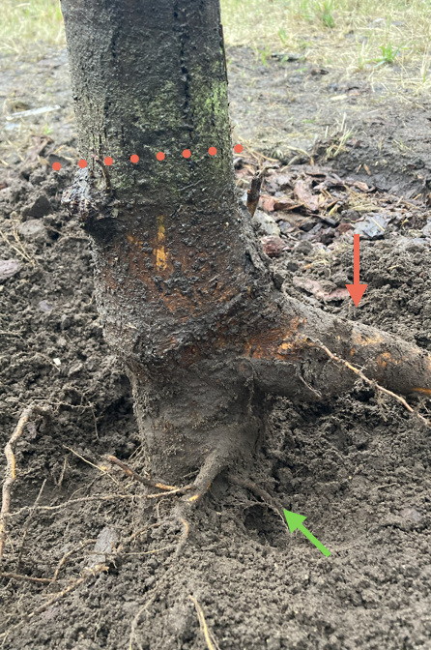
Linia kropkowana - poziom zasypania pnia nadkładem ziemi
Czerwona strzałka - korzeń wtórny
Strzałka zielona - rzeczywista lokalizacja odziomka
W przypadku występowania korzeni wtórnych, które w wyniku przesadzania zostały poważnie uszkodzone i nie rokują na dalszy prawidłowy wzrost, należy je usunąć przy ich nasadzie. Korzenie wtórne, które wytworzyły drobne korzenie dające podstawy sądzić, że rozwiną się prawidłowo, a które przy zdejmowaniu ewentualnego nadkładu ziemi z odziomka pozostałyby bez gruntu, należy zachować, zakopując możliwie dużą część takiego korzenia w grunt.
- Wykonanie systemu napowietrzającego (przy wszystkich drzewach) z materiału przepuszczalnego (grubego piasku i drobnego żwiru zmieszanego w proporcji 1:1). Warstwa kruszywa na podglebiu, grubości równej 1/5 wysokości bryły korzeniowej. Następnie należy wykonać studnie napowietrzające z czterech stron bryły korzeniowej, gdzie każda powinna być zlokalizowana w połowie długości najkrótszego odcinka położonego pomiędzy bryłą a krawędzią misy. Aby wykonać studnię należy w dole umieścić pionowo rury o średnicy co najmniej 20 cm, która będzie sięgała aż do warstwy z materiału przepuszczalnego. Po umiejscowieniu rur należy rozpocząć wypełnianie dołu ziemią urodzajną. Pustą rurę należy wypełnić mieszanką płukanego drobnego żwiru z płukanym grubym piaskiem w proporcji 1:1 (należy użyć grubego piasku o frakcji od 0,6 do 2,0 mm i drobnego żwiru o frakcji od 2,0 do 6,0 mm). Po wypełnieniu dołu ziemią należy wyjąć rurę w taki sposób, aby jej wypełnienie pozostało w gruncie w formie studni (zgodnie z rysunkiem nr 3).
- Całkowita zaprawa dołu ziemią urodzajną z dodatkiem hydrożeli (w ilości zgodnej z zaleceniem producenta hydrożelu). Nie dopuszcza się użycia ziemi wykopanej z dołu.
Ziemia urodzajna:
Ziemia urodzajna powinna zawierać co najwyżej 2% części organicznych, powinna
być wilgotna i pozbawiona kamieni większych od 5 cm oraz wolna od zanieczyszczeń obcych.
Podczas pielęgnacji gwarancyjnej Zamawiający może zlecić wykonanie badań dostarczonej ziemi na koszt Wykonawcy w celu stwierdzenia, że ziemia urodzajna odpowiada następującym kryteriom: optymalny skład granulometryczny:

- frakcja ilasta (d<0,002 mm) 12-18%,
- frakcja pylasta (0,002 do 0,05mm) 20-30%,
- frakcja piaszczysta (0,05 do 2,0 mm) 45-70%,
- zawartość fosforu (P2O5) > 20 mg/m2,
- zawartość potasu (K2O) > 30 mg/m2,
- kwasowość pH ≥5,5.
Nie wolno stosować ziemi torfowej i innych podłoży przygotowanych na bazie torfu.

- Wykonanie misy o regularnym, okrągłym kształcie i średnicy min. 100 cm. W odległości 1/3 promienia misy od pnia należy wykonać zagłębienie ze spadkiem (na 2/3 długości promienia) w kierunku krawędzi misy. Najgłębszy punkt zagłębienia powinien znajdować się na krawędzi misy i wynosić 10 cm. Nie dopuszcza się usypywania ziemi dookoła pnia tak, że będzie ona tworzyła „górkę” oraz usypywania ziemi brzegu misy w postaci wału.
- Ściółkowanie średnio mieloną korą drzew iglastych warstwą 5-cio centymetrową (do powierzchni gruntu rodzimego) lub zrębkami. Materiałem tym należy wypełnić zagłębienie w uformowanej misie opisanej w pkt. 11. Obszar bezpośrednio przy pniu, rozciągający się na szerokości 1/3 promienia misy nie powinien być ściółkowany. W przypadku drzew sadzonych w „misach chodnikowych”, ograniczonych krawężnikiem, wyściółkować należy całą powierzchnię zachowując odpowiednią odległość od pnia ok. 10-20 cm od pnia.
Kora:
Kora ogrodowa średnio mielona, drzew iglastych (przekompostowana) lub/i drzew liściastych, przekompostowana, frakcji 2-4 cm. Opakowanie kory ogrodowej powinno zawierać numer normy polskiej, skład kory, rodzaj frakcji, odczyn, nazwę producenta, datę produkcji. Kora nie może mieć objawów zagrzybienia.
Zrębki:
Do uzupełniania warstwy ściółki dopuszczone jest użycie przekompostowanych zrębek ze zdrowych drzew liściastych lub iglastych o frakcji 1-2 cm. Optymalnym jest użycie do korowania zrębek z tego samego rodzaju drzew tj. zrębek iglastych do drzew iglastych i zrębek liściastych do drzew liściastych.
- Zalanie wodą po posadzeniu – min. 60 l na jedno drzewo.
- Po zakończeniu sadzenia teren należy uprzątnąć a urobek wywieźć najpóźniej następnego dnia po wykonaniu sadzenia.
- Stabilizacja drzew w gruncie:
- podziemny system stabilizacji brył korzeniowych :
Dokładny sposób montowania i użyte materiały należy skonsultować z producentem systemów mocowania drzew (przy sadzeniu drzew należy uwzględnić cenę mocowania). Zaleca się aby pasy były z materiałów biodegradowalnych po upływie 3 lat.
Dostarczane ze szkółek drzewa posiadają przeważnie zabalotowany nadkład ziemi. Jest to problematyczne, ponieważ tak przygotowane drzewa sadzone są z przysypaną szyją korzeniową. Jedynym możliwym sposobem na pozbycie się nadkładu jest rozwiązanie balotu i przecięcie drutów, a następnie odkrycie przysypanej szyi korzeniowej. Dostępne na rynku rozwiązania do stabilizacji podziemnej są możliwe do zastosowania dla drzew zarówno zabalotowanych jak i drzew z pojemników. Służą do tego różnego typu podkłady czy maty, które należy umiejscowić na górnej części bryły korzeniowej pod pasami stabilizującymi.
- grupy 2, 3, 3.1 oraz grupy 7, 8, 9, 10 – dla drzew o obwodach pni od 25 cm do 35 cm oraz dla form wielopniowych: poprzez zastosowanie systemu mocowań drzew za pomocą odciągów bryły korzeniowej kotwionych w gruncie. Założenie mocowań należy wykonać w taki sposób, aby mocowania nie były widoczne. Należy zadbać, stosując system stabilizujący bryłę w ziemi, aby nie wrósł on z czasem w szyję korzeniową lub nie był utrudnieniem dla wzrostu na grubość pnia lub szyi korzeniowej.
Uwaga: Po uzgodnieniu z Zamawiającym, dopuszcza się:
- dla drzew piennych z grupy 2, 3, 3.1 stabilizację w gruncie z wykorzystaniem systemu mocowania przy pomocy palików drewnianych zgodnie z rysunkiem nr 2 oraz opisem jak dla grupy drzew 4-6 z zastrzeżeniem, że średnica palika powinna wynosić 10 cm;
- dla drzew iglastych z grupy 9 i 10 zastosowania 3 odciągów (pod warunkiem odpowiednio zabezpieczonej przestrzeni wokół drzewa). Odciągi należy wykonać z linek stalowych, z jednej strony opasującej pień drzewa, z drugiej zakotwionej do gruntu. Odciągi należy zamocować zachowując kształt trójkąta równobocznego. Miejsce mocowania odciągu do pnia należy zabezpieczyć za pomocą specjalnych podkładek lub taśm parcianych.

- stabilizacja brył korzeniowych z użyciem opalikowania i odciągów:
- grupy 4, 4.1, 4.2, 5, 5.1, 5.2, 6, 6.1, 6.2 – dla drzew o obwodach pni od 16 cm do 25 cm – formy pienne i naturalne: Stabilizacja drzewa w gruncie poprzez opalikowanie trzema palikami zgodnie z załączonym rysunkiem nr 2 (przy sadzeniu drzew należy uwzględnić cenę opalikowania). Paliki toczone, o średnicy 7 cm, wysokości 250 cm powinny być nowe, wykonane z drewna ciśnieniowo impregnowanego. Paliki należy wbić w ziemię na głębokość 50 cm poza bryłą korzeniową przed zasypaniem dołu z sadzonym drzewem. Paliki należy połączyć ze sobą poprzeczkami z półpalika, umieszczonymi na dwóch wysokościach zgodnie z rysunkiem nr 2. Pień drzewa mocujemy do palików taśmą w kolorze zielonym, czarnym lub brązowym.
Uwaga: Po uzgodnieniu z Zamawiającym, dopuszcza się:
- dla drzew o obwodach pni od 16 cm do 25 cm o formach naturalnych z grup 4.2, 5.2, 6.2, skrócenie palików do 150 cm długości i zastosowanie jednego łączenia poprzeczkami z półpalika.

Palików nie należy wbijać w studnie napowietrzające.
Każdy palik powinien być oznaczony w widocznym miejscu zieloną, niezmywalną farbą. Oznaczenia nie mogą być zasłonięte przez etykiety, zamontowany worek nawadniający lub inne elementy. Oznaczenie stanowią kropki o średnicy przynajmniej 4 cm każda. Kropki powinny być ustawione pionowo na palu. Oznaczenie powinno wyglądać w wyglądać w następujący sposób:
- palik nr 1 – jedna kropka (•)
- palik nr 2 – dwie kropki (••) – ustawione pionowo
- palik nr 2 – dwie kropki (•••) – ustawione pionowo

Na palikach należy umieścić 2 trwale zafoliowane etykiety o drzewie – jedną od strony chodnika i jedną od strony jezdni (zgodnie z rysunkiem nr 4 lub 4a po uzgodnieniu z Zamawiającym) w przypadku stabilizacji drzew taśmami lub systemem podziemnym należy zawiesić 1 etykietę na gałęzi przy użyciu luźno zawieszonych opasek zaciskowych Zamawiający określi wybrany wzór przy poszczególnych drzewach.

- Zakładanie ekranu korzeniowego pionowego.
Dotyczy/nie dotyczy części ....... zamówienia.
Ekran przeciwkorzeniowy to wzmacniana bariera przeciwkorzeniowa do zastosowania na powierzchniach pionowych:
- wytrzymały na przebijanie przez korzenie drzew;
- odporny na rozrywanie, pracę gruntu, biodegradację;
- odporny na korzenie inwazyjnych roślin;
- wykonany z folii HDPE gr. 1 mm, szerokości 1 m. Łączna długość ekranów wskazana jest w załączniku nr 1. (Po uzgodnieniu z Zamawiającym dopuszcza się zmniejszenie szerokości ekranu.)

Ekrany pionowe należy układać w wykopie wokół elementów które nie powinny zostać przerośnięte przez korzenie lub liniowo w odcinkach 4 m wzdłuż projektowanych drzew, oddzielając korzenie od podziemnej infrastruktury (sposób instalacji ekranu oraz ich lokalizacja zostanie wskazana podczas wprowadzenia na prace). Po montażu ekranów pionowych, tam gdzie jest to niezbędne (czyli w miejscach w których szerokość ekranu przekracza miąższość wykopu wynikającego z projektowanej wymiany gruntu) należy uwzględnić dodatkowe, tymczasowe prace związane z lokalnym pogłębianiem. Nie należy całkowicie otaczać bryły korzeniowej ekranem przeciwkorzennym.
Należy uwzględnić wywóz nadmiaru ziemi i wszelkich innych odpadów. Urobek należy zawsze odkładać na uprzednio rozłożoną folię. Górna krawędź ekranu powinna wystawać na ok. 10 mm powyżej gruntu (nie więcej niż 20 mm). Jeśli zajdzie taka potrzeba, krawędzie ekranu przeciwkorzeniowego mogą być złączone poprzez zakład minimum 500 mm. Łączenie należy kleić dwustronną taśmą, szczelnie aby zapobiec przenikaniu korzeni.
Od strony drzewa wykop należy wypełnić ziemią urodzajną. Z drugiej strony zaleca się wypełnienie materiałem mineralnym. Wypełnianie wykopu powinno być przeprowadzane warstwami. Należy się upewnić, że ekran jest umieszczony pionowo w trakcie zasypywania. Jeśli nachylenie jest nieuniknione, górna krawędź powinna być pochylona w stronę drzewa.
W miejscu wykopu należy odtworzyć trawniki zgodnie ze sztuką ogrodniczą.

- Po wykonaniu opalikowania Wykonawca przytwierdzi do palików drzew opaski promujące akcję „Milion drzew dla Warszawy” w sposób zobrazowany na rysunku nr 2. Opaski należy trwale zamocować przy pomocy zszywacza tapicerskiego przed odbiorem prac polegających na sadzeniu drzew. Opaski oraz mapy z lokalizacją drzew przeznaczonych do oznakowania zostaną przekazane Wykonawcy w ciągu dwóch dni roboczych od wysłania przez Wykonawcę informacji o planowanych nasadzeniach.
- Zakładanie osłon na pnie drzew – zgodnie z rys. 5. Do zabezpieczenia podstawy pni drzew należy stosować osłony w kolorze brązowym, szarym lub zielonym (kolor osłon przy konkretnym drzewie określa Zamawiający). Osłona musi zostać wykonana z wysokowartościowego tworzywa sztucznego, odporna na promieniowanie UV i nie ulegająca deformacjom, posiadająca optymalne otwory wentylacyjne. Wysokość osłony musi wynosić min. 21 cm, a szerokość musi być dostosowana do obwodu pnia. Dystans pomiędzy osłoną a pniem z każdej strony drzewa powinien wynosić około 3-4 cm. Zapięcie osłony powinno umożliwiać jej automatyczne rozpinanie, podczas przyrostu drzewa na grubość.

UWAGA: wszystkie czynności związane z posadzeniem pojedynczego drzewa muszą zostać wykonane w terminie 2 dni, począwszy od dnia wykopania dołu. Czynności takie jak: założenie etykiet opisujących drzewo, opasek promujących akcję „Milion drzew dla Warszawy” oraz zaznaczenie kropek na palikach może odbyć się w późniejszym terminie, ale nie później niż dzień przed odbiorem nasadzeń. Wszystkie prace zanikowe w trakcie sadzenia, należy udokumentować w postaci zdjęć.

- PIELĘGNACJA DRZEW W (w okresie od 1.01.2023 do dnia 30.11.2025 r.) – rozliczana ryczałtem
- PIELĘGNACJA DRZEW W OKRESIE SPOCZYNKU (LISTOPAD-MARZEC) standard jakościowy wykonania prac:

W terminie wskazanym przez Zamawiającego należy wykonać bielenie pni drzew preparatem na bazie wapna lub innym preparatem atestowanym przeznaczonym do tego celu. Preparat powinien być nietoksyczny dla ludzi, zwierząt oraz drzew, ulegający biodegradacji. Pnie drzew należy pokryć dokładanie preparatem na wysokości od szyi korzeniowej do podstawy korony drzewa. Malowanie należy wykonać pędzlem w temperaturze powyżej 5ºC.
W czasie spoczynku, należy przeprowadzać przegląd drzew 2 razy w miesiącu (w pierwszy i trzeci poniedziałek miesiąca) i wykonywać nw. prace:
1) naprawę opalikowania wg potrzeb:
- wymianę połamanych palików;
- uzupełnianie wiązań;
- poprawę poluzowanych wiązań;
- uzupełnianie etykiet informacyjnych o drzewie;
- poprawianie bielenia pni – na wezwanie Zamawiającego;
- niezbędne cięcia techniczne;
- pionizowanie przechylonych drzew;
- uzupełnianie zerwanych etykiet.
2) kontrolę wilgotności podłoża – w razie potrzeby podlewać rano, w ilości 50 l/drzewo.
Efekt oczekiwany: Opalikowanie proste i nieuszkodzone, drzewa proste, bez patogenów, wolne od szkodników.
Raporty z przeprowadzonych prac pielęgnacyjnych należy przysyłać w pierwszy i trzeci poniedziałek miesiąca. Przedmiotowe raporty będą podstawą do odbioru wykonanych prac. Jeśli w danym miesiącu nie będzie potrzeby wykonania żadnych z ww. prac należy przesłać raport z wykonania przeglądu.
Zamawiający zastrzega sobie prawo do zmiany harmonogramu prac pielęgnacyjnych w zależności od warunków atmosferycznych i bieżących potrzeb Zamawiającego. O powyższych zmianach Zamawiający powiadomi Wykonawcę za pośrednictwem poczty elektronicznej.
W ostatnim tygodniu listopada 2025 roku, przed zgłoszeniem gotowości do końcowego odbioru prac, należy przewidzieć usunięcie opalikowania drzew sadzonych jesienią 2022 roku lub wiosną 2023 roku. Konieczność usunięcia opalikowania zostanie każdorazowo uzgodniona z Zamawiającym.

- PIELĘGNACJA DRZEW W SEZONIE WEGETACYJNYM (KWIECIEŃ–PAŹDZIERNIK) standard jakościowy wykonania prac:

W okresie wegetacyjnym w comiesięcznym okresie prac należy wykonać:
- podlewanie, rano lub wieczorem, minimum 2 razy w tygodniu, w ilości min. 50 l/drzewo. Dni oraz godziny podlewania zostaną uzgodnione w tzw. harmonogramie podlewania, zaakceptowanym przez Zamawiającego. Dopuszczone jest używanie do podlewania worków do podlewania kropelkowego (rys. 6). Wiosną 2023 roku lub w kolejnych latach (w zależności od potrzeb) Zamawiający przekaże do zamontowania worki do podlewania drzew (worki dostarczy Zamawiający dla wszystkich drzew) Wykonawca odbierze je ze wskazanego miejsca na terenie m.st. Warszawy i zamontuje worki na własny koszt, we wskazanych lokalizacjach. Przez podlewanie drzew w takim przypadku będzie rozumiało się napełnianie worków wodą. W każdym tygodniu worek nawadniający powinien być zamontowany (przeniesiony) na innym słupku zgodnie z przyjętym oznaczeniem w postaci zielonych kropek – dokładny harmonogram do ustalenia z Zamawiającym. W przypadku drzew ustabilizowanych bez użycia opalikowania, do montażu worka nawadniającego należy wbić 3 paliki toczone, o średnicy 7 cm, wysokości 130 cm. Paliki powinny być nowe, wykonane z drewna ciśnieniowo impregnowanego, oznakowane jak w pkt. III ust.15 opisu przedmiotu zamówienia. Paliki należy wbić w ziemię w równej odległości od siebie, na głębokość 30 cm, na krawędzi misy. Nie należy wbijać palików w studnie chłonne.
W przypadku kradzieży lub zniszczenia worków Wykonawca niezwłocznie zgłosi ten fakt Zamawiającemu.
Uwaga: w ostatnim tygodniu października każdego roku pielęgnacji worki do podlewania drzew należy zdemontować, oczyścić, wysuszyć i przechować do czasu ponownego montażu w marcu kolejnego roku. W październiku 2025 roku worki zostaną zdemontowane, oczyszczone, wysuszone, złożone i przewiezione w miejsce wskazane przez Zamawiającego.
- pielenie mis drzew minimum 2 razy w miesiącu (w pierwszy i trzeci poniedziałek miesiąca lub w innym terminie uzgodnionym z Zamawiającym w harmonogramie). Nie należy dopuścić do zachwaszczenia mis - w przypadku drzew posadzonych w trawniku pielenie dotyczy tylko wykorowanej misy wokół drzewa, wraz z odcięciem brzegów od trawnika. W przypadku drzew posadzonych w misach chodników należy wypielić całą nieutwardzoną powierzchnię misy;
- uzupełnianie ściółki ze średnio zmielonej kory drzew iglastych lub zrębków (tak aby zagłębienie w misie zawsze było wypełnione);
- kontrola mocowania osłon na pniach drzew – w razie potrzeb poprawa lub wymiana;
- nawożenie drzew wieloskładnikowym nawozem rozpuszczalnym w wodzie zaaplikowanym wraz
z podlewaniem w ilości zgodnej z zaleceniami producenta (w kwietniu, w drugim i trzecim roku pielęgnacji);
- cięcia korygujące tylko po uzgodnieniu z Zamawiającym;
- przegląd drzew - 2 razy w miesiącu (w pierwszy i trzeci poniedziałek miesiąca) oraz wykonanie poniższych prac wg potrzeb:
- usuwanie odrostów korzeniowych, odrostów na pniu, połamanych lub obumarłych pędów, gałęzi krzyżujących się, słabych, chorych, wyrastających z nieprawidłowych rozwidleń i tzw. węzłów. Należy wykonać dokumentację fotograficzną drzew przed i po cięciach;
- monitoring roślin pod kątem występowania szkodników i patogenów – w razie konieczności wykonywanie oprysków, po uprzednim uzgodnieniu z Zamawiającym środka ochrony roślin (z zastrzeżeniem, że nie stanowią zagrożenia dla zdrowia ludzi, zwierząt lub środowiska i posiadają zezwolenie na dopuszczenie do obrotu). Z przeprowadzonych przeglądów należy wysłać raporty informujące o stanie fitosanitarnym drzew. W przypadku użycia środka ochrony roślin należy postępować zgodnie z § 3 ust. 26 umowy;
- kontrola stabilizacji posadzonych drzew (bieżąca naprawa opalikowania: wymiana połamanych palików /w przypadku zniszczenia lub kradzieży całości opalikowania należy je wymienić na nowe/, poprzeczek, uzupełnienie wiązań i zerwanych etykiet informacyjnych, pionizowanie drzew przechylonych). Paliki toczone, o średnicy 7 cm lub 10 cm, wysokości 150 cm lub 250 cm powinny być nowe, toczone z drewna ciśnieniowo impregnowanego. W przypadku przechylenia drzew stabilizowanych w gruncie – odkopanie i poprawienie systemu.
Efekt oczekiwany: misy drzew stale utrzymywane w stanie bez przerostu chwastów, rośliny podlane w miarę potrzeb, bez patogenów, wolne od szkodników i o prawidłowym turgorze, opalikowanie proste i nieuszkodzone, drzewa proste.

W przypadku uszkodzenia drzewa w wyniku kolizji drogowej, wandalizmu lub silnego wiatru Wykonawca usunie drzewo wraz z karpą. Usunięcie odbędzie się na zlecenie Zamawiającego, w terminie wyznaczonym przez Zamawiającego.
Raporty z przeprowadzonych prac pielęgnacyjnych należy przysyłać w pierwszy i trzeci poniedziałek miesiąca. Przedmiotowe raporty będą podstawą do odbioru wykonanych prac. Jeśli w danym miesiącu nie będzie potrzeby wykonania żadnych z ww. prac należy przesłać raport z wykonania przeglądu.

- PRZESADZENIE DRZEW (w okresie od 1.01.2023 do dnia 30.11.2025 r.) – zgodnie z § 13 umowy wykonywane w ramach opcji.

Standard jakościowy wykonania prac:
- obficie podlać drzewo;
- okopać roślinę dookoła, tak by wydobyć całą bryłą korzeniową (balot);
- odpowiednio zabezpieczyć bryłę korzeniową przed przesuszeniem i uszkodzeniami podczas transportu, np. poprzez dodatkowe owinięcie tkaniną;
- wyrównać teren, usunąć opalikowanie, oraz wszystkie zanieczyszczenia. Doły po usuniętych drzewach należy uzupełnić ziemią urodzajną oraz wysiać trawę;
- przetransportowanie w miejsce docelowe;
- wykonanie sadzenie zgodnie z pkt. III opisu przedmiotu zamówienia.

Uwaga!
Bezpośrednio po wyjęciu bryły korzeniowej dół należy wypełnić ziemią a teren wyrównać. Przesadzanie powinno odbywać się w chłodny i pochmurny dzień. Teren zostanie odebrany po równomiernym wzroście trawy.

Rys 1. Schemat sadzenia drzew balotowanych – prawidłowe i niewłaściwe sadzenie drzewa (za głębokie)
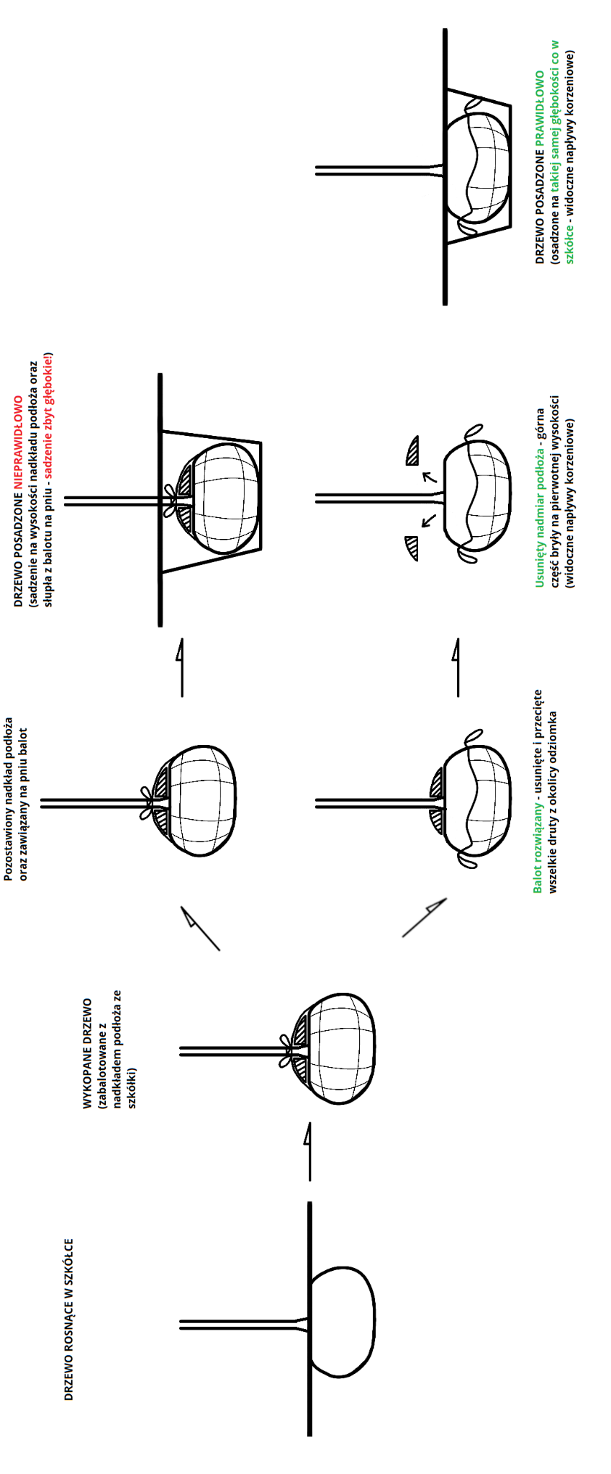

Rys. 2
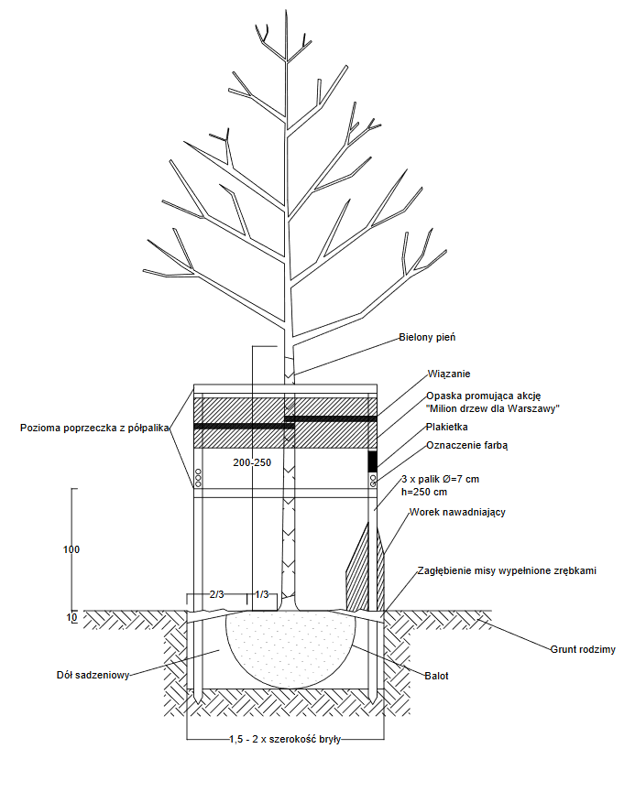

Rys. 3
schemat wykonania systemu napowietrzającego dla drzew rosnących w bardzo trudnych warunkach glebowych – przekrój poprzeczny i rzut z góry.

Studnie napowietrzające służą napowietrzaniu korzeni oraz zwiększeniu powierzchni wchłaniania wody w czasie podlewania. W trakcie sadzenia, po umiejscowieniu drzewa w dole sadzeniowym, na warstwie podglebia znajdującej się bezpośrednio pod bryłą korzeniową należy utworzyć warstwę z materiału przepuszczalnego (np. grubego piasku lub drobnego żwiru). Warstwa kruszywa na dnie dołu powinna być równa 1/5 wysokości bryły. Następnie należy wykonać studnie napowietrzające z czterech stron bryły korzeniowej, gdzie każda powinna być zlokalizowana w połowie długości najkrótszego odcinka położonego pomiędzy bryłą a krawędzią misy. Jeżeli długość ww. odcinka jest większa niż 1,5 m należy wykonać dodatkowe studnie.
Rys 4 Rys. 4 a

nazwa
polska
Nazwa łacińska

posadzono w 2022
przez firmę:

adres …..
nr tel. ………………….

nazwa
polska
Nazwa łacińska

posadzono w 2022
przez firmę:

adres …..
nr tel. ………………….

Uwaga! Etykiety należy wydrukować na niebieskim tle.

Rys. 5

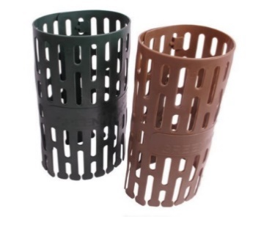
Osłony w kolorze brązowym, szarym lub zielonym (kolor osłon przy konkretnym drzewie określa Zamawiający). Osłona musi zostać wykonana z tworzywa sztucznego, być odporna na promieniowanie UV i nie ulegać deformacjom oraz posiadać optymalne otwory wentylacyjne. Wysokość osłony musi wynosić min. 21 cm, a szerokość być dostosowana do obwodu pnia. Po montażu osłony w osi pionowej pnia odległość pomiędzy ścianką osłony, a pniem z każdej strony powinna wynosić ok. 4-6 cm.

Rys. 6

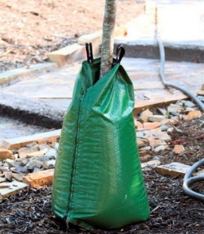
Worki do podlewania kropelkowego w kolorze zielonym, wykonane z polietylenu z nylonową taśmą i zamkiem umożliwiającym łączenia worków, o pojemności 55-60 litrów. Worek w części przylegającej do gruntu posiada dwa punkty do uwalniania wody.

Rys. 7

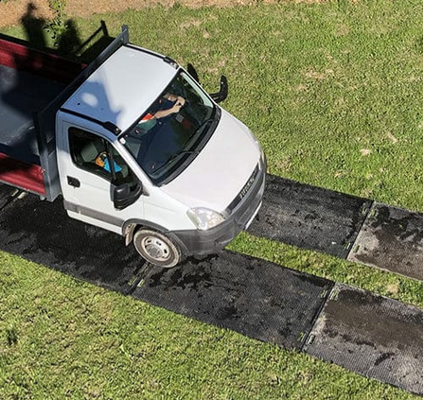
Płyty antykompresyjne - tak zwane drogi tymczasowe wykonane z polietylenu, w formie płyt. Płyty należy układać bezpośrednio na trawniku i łączyć ze sobą szybkozłączem. Nośność płyt musi być dostosowana do masy sprzętu a ilość dopasowana do zabezpieczanej powierzchni.

Nie dotyczy brył z zamontowanymi taśmami stabilizującymi.
Kora lub zrębki, zgodnie z opisem w pkt. III lit. A ust. 12.
Skreślić niewłaściwe

